TRƯỜNG ĐẠI HỌC KINH TẾ

**KHOA THỐNG KÊ – TIN HỌC**

–––––––––––––––––––––––––––––––



**BÁO CÁO HỌC PHẦN**

**PHÂN TÍCH VÀ THIẾT KẾ HTTT**

**Đơn vị khảo sát: Zozi Coffee**

**Hệ thống: Quản lý nhân viên và chấm công**

Tên Nhóm : 46K14.05

Lớp : 46K14

Sinh viên thực hiện : Nguyễn Quang Tuấn

Nguyễn Cao Nam

Mai Thị Thảo Nhi

Bùi Đình Sanh

Nguyễn Thùy Trang

Giảng viên hướng dẫn : Cao Thị Nhâm

**Đà Nẵng, 12/2022**

Mục lục

1. Thiết kế class 2

2. Thiết kế tầng quản lý dữ liệu 2

**2.1.** **Thiết kế cơ sở dữ liệu dạng quan hệ** 2

**2.2.** **Tối ưu cơ sở dữ liệu** 3

**2.2.1.** **Tối ưu về mặt lưu trữ** 3

**2.2.2.** **Tối ưu về tốc độ truy cập dữ liệu** 3

**2.3.** **Thiết kế lớp xử lý dữ liệu** 4

3. Thiết kế giao diện 5

**3.1.** **Thiết kế giao diện người dùng** 5

**3.1.1.** **Sơ đồ màn hình** 5

**3.1.2.** **Các giao diện màn hình trên phần mềm quản lý** 6

**3.1.3.** **Các giao diện màn hình trên máy quét vân tay** 9

**3.2.** **Đặc tả chức năng của các màn hình (FSD)** 10

**3.2.1.** **Thiết kế FSD cho phần mềm quản lý** 10

**3.2.2.** **Thiết kế FSD cho máy quét vân tay** 21

**THIẾT KẾ HỆ THỐNG**

1. **Thiết kế class**

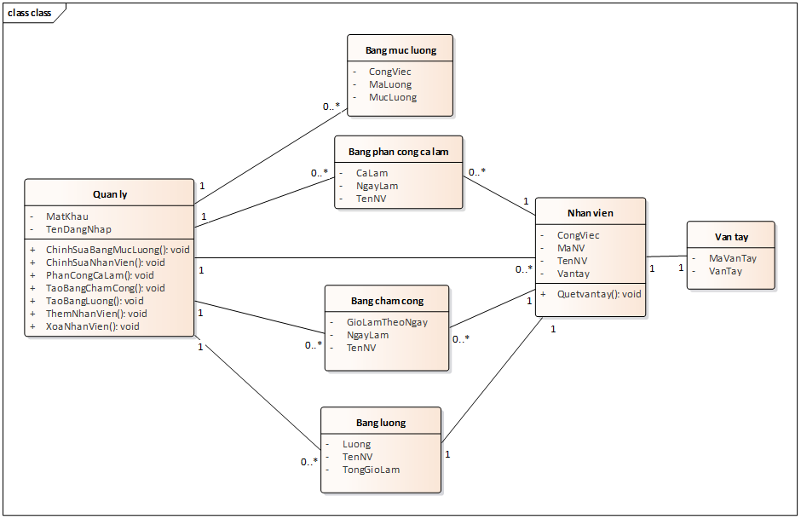

1. **Thiết kế tầng quản lý dữ liệu**
   1. **Thiết kế cơ sở dữ liệu dạng quan hệ**

*Chuyển các lớp thành các bảng trong cơ sở dữ liệu

* **QuanLy** (**TenDangNhap**, MatKhau)
* **BangMucLuong** (**MaLuong**, CongViec, MucLuong, TenDangNhap)
* **BangPhanCongCaLam** (**MaNV, NgayLam**, TenNV, CaLam, TenDangNhap)
* **BangChamCong** (**MaNV, NgayLam**, TenNV, GioLamTheongay, TenDangNhap)
* **BangLuong** (**MaNV, MaLuong**, TenNV, TongGioLam, Luong, TenDangNhap)
* **NhanVien** (**MaNV**, TenNV, CongViec, VanTay, MaLuong, MaVanTay, TenDangNhap)
* **VanTay** (**MaVanTay**, VanTay, MaNV)
  1. **Tối ưu cơ sở dữ liệu**
     1. **Tối ưu về mặt lưu trữ**

*Chuẩn hóa dữ liệu mức 3F:

* **QuanLy** (**TenDangNhap**, MatKhau)
* **BangMucLuong** (**MaLuong**, CongViec, MucLuong, TenDangNhap)
* **BangPhanCongCaLam** (**MaNV, NgayLam**, CaLam, TenDangNhap)
* **BangChamCong** (**MaNV, NgayLam**, GioLamTheongay, TenDangNhap)
* **BangLuong** (**MaNV, MaLuong**, TongGioLam, Luong, TenDangNhap)
* **NhanVien** (**MaNV**, TenNV, CongViec, VanTay, MaLuong, MaVanTay, TenDangNhap)
* **VanTay** (**MaVanTay**, VanTay, MaNV)
  + 1. **Tối ưu về tốc độ truy cập dữ liệu**

*Tạo non-clustered index cho cột NhanVien(TenNV). Lý do:

* Đây là bảng dữ liệu có tần suất thêm, sửa, xóa ít.
* Trong tương lai, khi chủ quán mở nhiều chi nhánh quán cà phê Zozi, đây sẽ là bảng dữ liệu có số lượng bản ghi lớn.
* Tạo index cho cột TenNV giúp cho việc tìm thông tin nhanh hơn.
  1. **Thiết kế lớp xử lý dữ liệu**

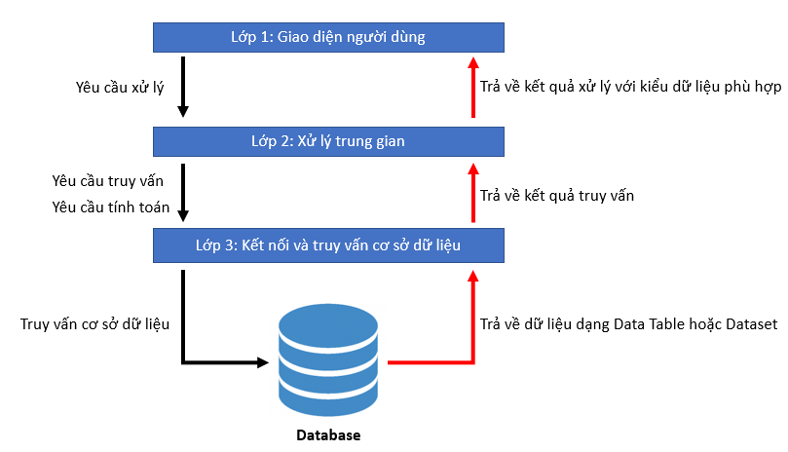

* Nhiệm vụ của các lớp:
  + Lớp 1:
    - Hiển thị giao diện front-end cho người dùng.
    - Nhận các yêu cầu xử lý dữ liệu của người dùng.
    - Yêu cầu lớp 2 thực hiện yêu cầu xử lý.
    - Trả về kết quả xử lý của hệ thống cho người dùng.
  + Lớp 2:
    - Thực hiện truyền dữ liệu giữa lớp 1 và lớp 3.
  + Lớp 3:
    - Kết nối với cơ sở dữ liệu.
    - Thực hiện truy vấn dữ liệu theo yêu cầu.
    - Trả về dữ liệu đã được xử lý trong cơ sở dữ liệu.
    - Lưu trữ dữ liệu được truy xuất từ cơ sở dữ liệu.

1. **Thiết kế giao diện**
   1. **Thiết kế giao diện người dùng**
      1. **Sơ đồ màn hình**

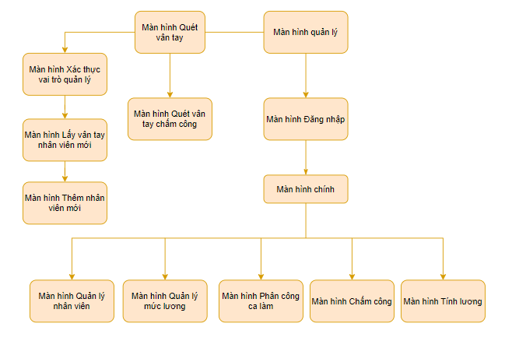

* + 1. **Các giao diện màn hình trên phần mềm quản lý**

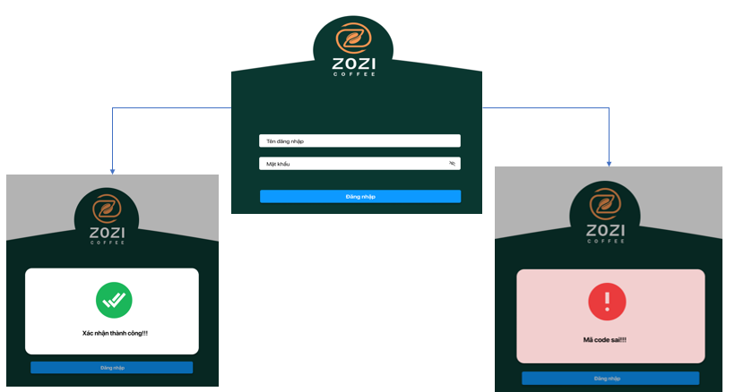

Hình 3.1.2.1. Màn hình Đăng nhập

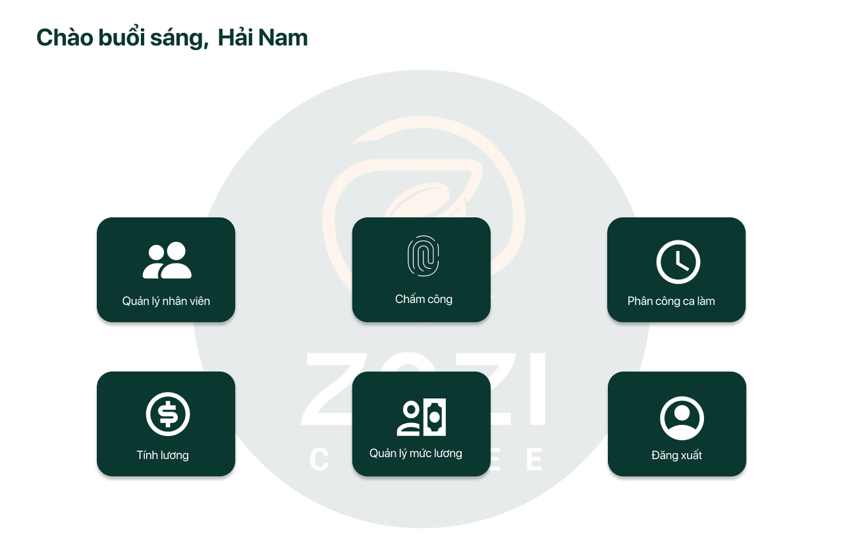

Hình 3.1.2.2. Màn hình chính quản lý

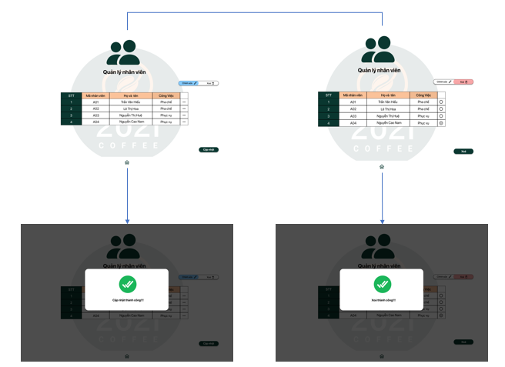

Hình 3.1.2.3. Màn hình Quản lý nhân viên

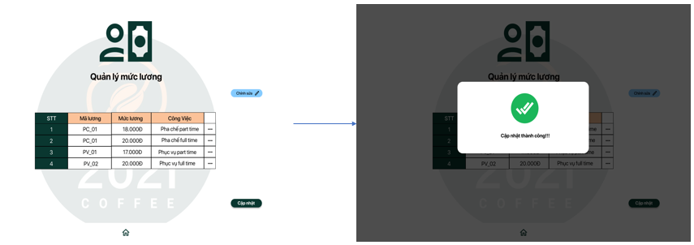

Hình 3.1.2.4. Màn hình Quản lý mức lương

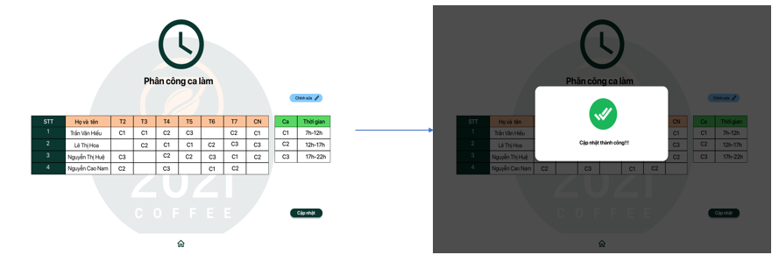

Hình 3.1.2.5. Màn hình Phân công ca làm

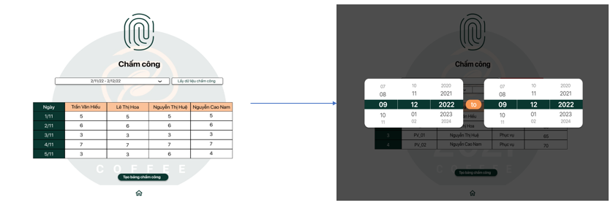

Hình 3.1.2.6. Màn hình chấm công

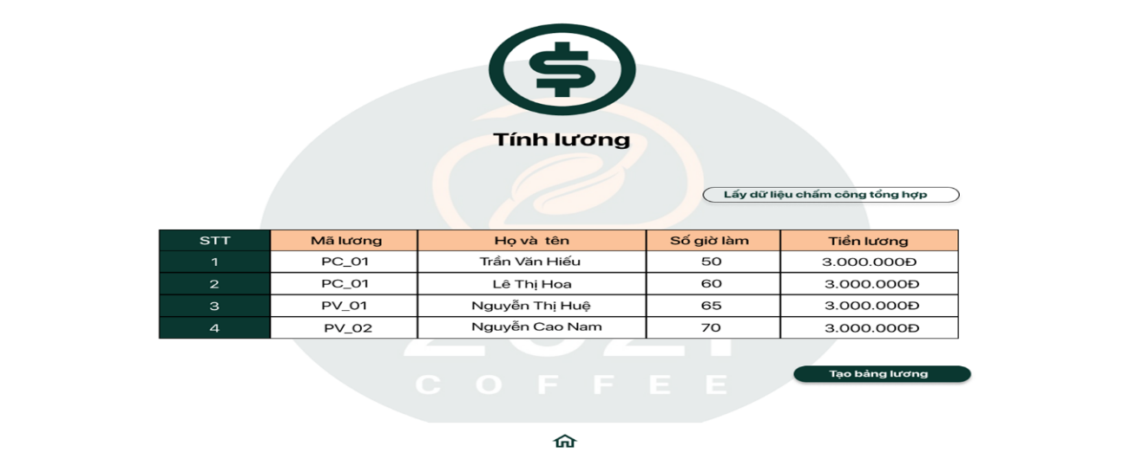Hình 3.1.2.7. Màn hình Tính lương

* + 1. **Các giao diện màn hình trên máy quét vân tay**

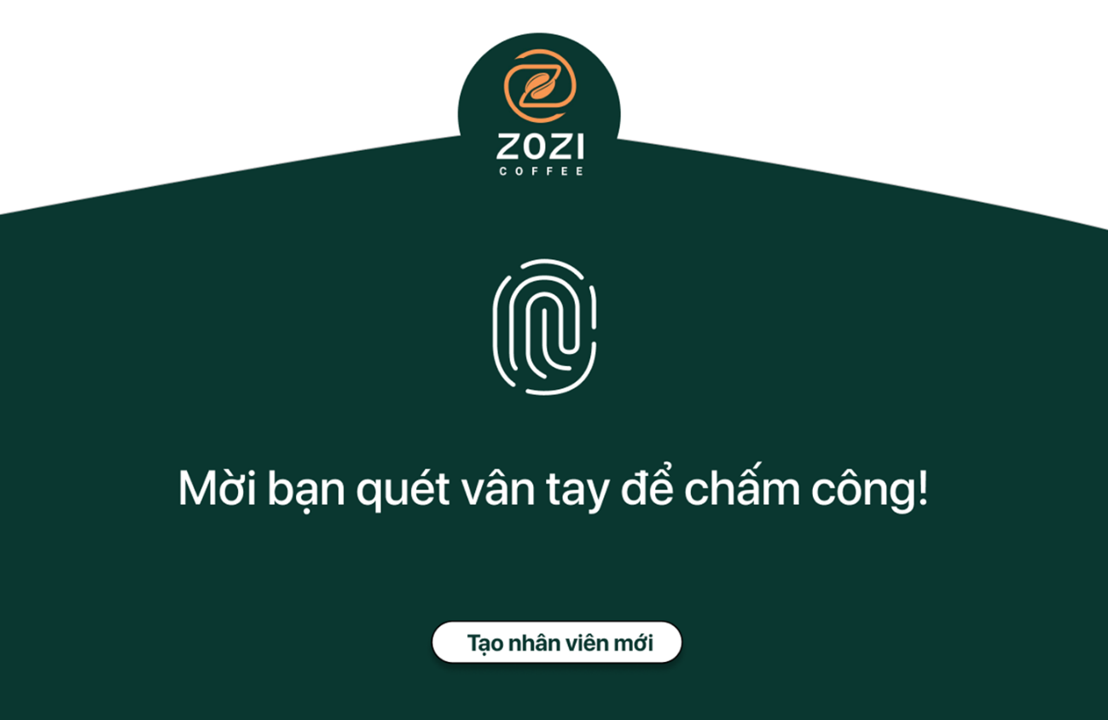

Hình 3.1.3.1. Màn hình chính máy quét vân tay

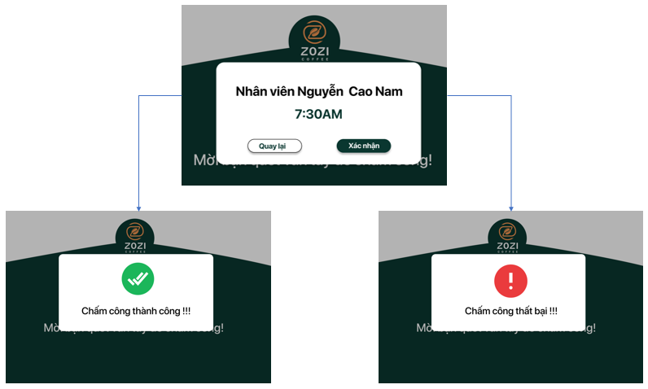

Hình 3.1.3.2. Màn hình ghi nhân ca làm việc

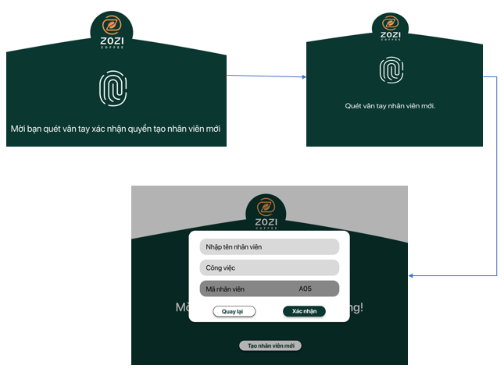

Hình 3.1.3.3. Màn hình Thêm nhân viên mới

* 1. **Đặc tả chức năng của các màn hình (FSD)**
     1. **Thiết kế FSD cho phần mềm quản lý**

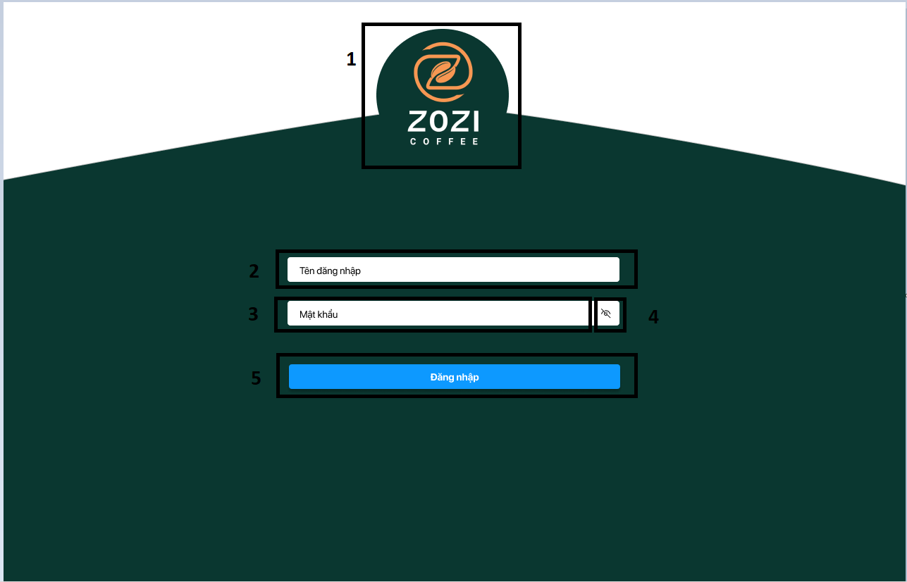

Hình 3.2.1.1. FSD-Màn hình Đăng nhập

|  |  |  |  |
| --- | --- | --- | --- |
| **NOTE** | **TYPE** | **MÔ TẢ** | **NOTE** |
| 1 | Logo | Hiển thị logo quán cà phê Zozi trên hình |  |
| 2 | Input Text | Hiển thị ô trống như hình  - Sự kiện: Nhập tên đăng nhập |  |
| 3 | Input Text | Hiển thị ô trống như hình  -Sự kiện: Nhập mật khẩu |  |
| 4 | Button | Hiển thị cứng button như trên màn hình  -Sự kiện: khi click vào button sẽ hiện ra mật khẩu đang nhập đã ẩn |  |
| 5 | Button | Hiển thị cứng **“Đăng nhập”**  -Sự kiện: khi nhấn vào sẽ hiển thị màn hình giao diện chính |  |

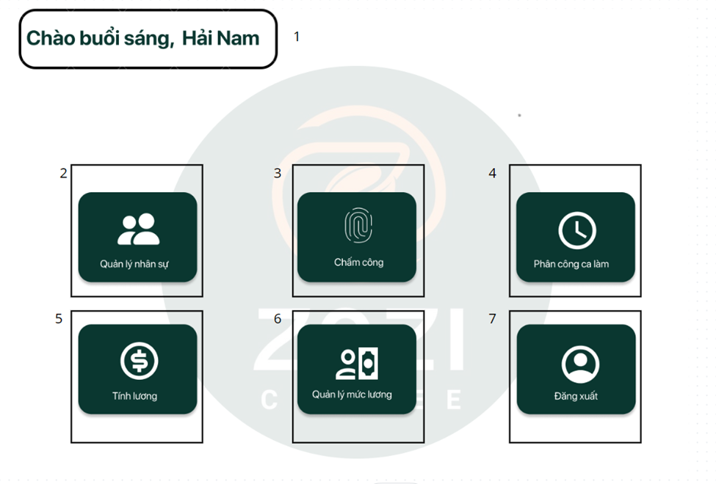

Hình 3.2.1.2. FSD-Màn hình chính quản lý

|  |  |  |  |
| --- | --- | --- | --- |
| **NOTE** | **TYPE** | **MÔ TẢ** | **NOTE** |
| 1 | Text | Hiển thị  “ **Chào buổi sáng,**” + Tên người dùng |  |
| 2 | Button | Hiển thị cứng “**Quản lý nhân sự**” như hình trên  -Sự kiện: khi click vào button thì chuyển sang màn hình “quản lý nhân sự” |  |
| 3 | Button | Hiển thị cứng “ **Chấm công**” như hình trên  -Sự kiện : khi click vào button thì chuyển sang màn hình “chấm công” |  |
| 4 | Button | Hiển thị cứng “**Phân công ca làm**” như hình trên   -Sự kiện: khi click vào button thì chuyển sang màn hình “phân công ca làm” |  |
| 5 | Button | Hiển thị cứng “ **Tính lương**” như hình trên   -Sự kiện: khi click vào button thì sẽ hiển thị màn hình “tính lương” |  |
| 6 | Button | Hiển thị cứng **“Quản lý mức lương”** như hình trên  Sự kiện: khi click vào button thì sẽ hiển thị màn hình “quản lý mức lương” |  |
| 7 | Button | Hiển thị cứng “ **Đăng xuất**” như hình trên  Sự kiện: khi click vào button thì tài khoản của quản lý sẽ được đăng xuất |  |

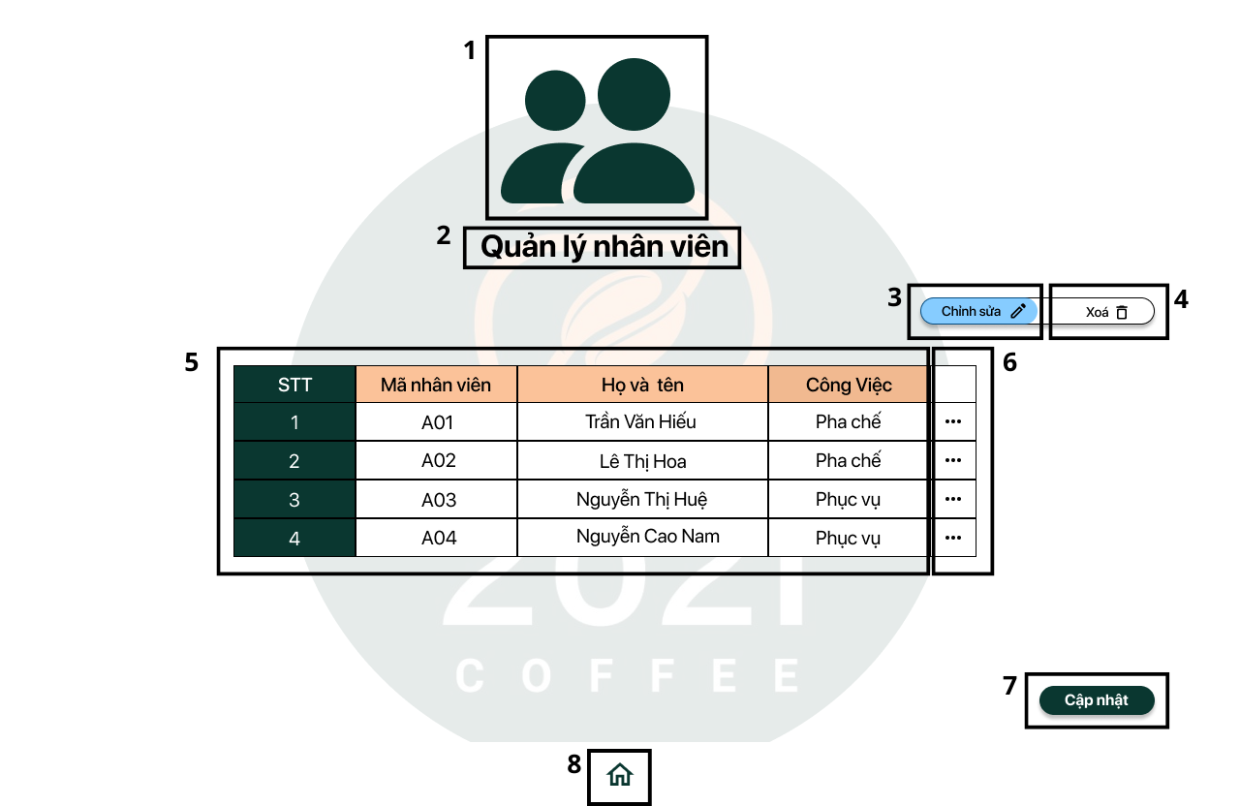

Hình 3.2.1.3. FSD-Màn hình Quản lý nhân viên-Chỉnh sửa

|  |  |  |  |
| --- | --- | --- | --- |
| **NOTE** | **TYPE** | **MÔ TẢ** | **NOTE** |
| 1 | Icon | Hiển thị như trên hình |  |
| 2 | Text | Hiển thị cứng **“Quản lý nhân viên”** như trên hình |  |
| 3 | Button | Hiển thị cứng **“Chỉnh sửa”** như trên hình  - Sự kiện: Khi nhấn nút này, hệ thống chuyển sang chức năng cho phép người dùng chỉnh sửa thông tin nhân sự |  |
| 4 | Button | Hiển thị cứng **“Xóa”** như trên màn hình  - Sự kiện: Khi nhấn nút này, hệ thống chuyển sang chức năng xóa nhân viên |  |
| 5 | Table | Hiển thị cứng **“STT”**, **“Mã nhân viên”**, **“Họ và tên”**, **“Công Việc”** như trên hình |  |
| 6 | Button | Hiển thị cứng ký hiệu **“...”**  - Sự kiện: Khi click vào button thì quản lý chỉnh sửa được thông tin |  |
| 7 | Button | Hiển thị cứng **“Cập nhật”** như trên màn hình  - Sự kiện: Khi nhấn nút này, dữ liệu hiển thị trên màn hình được lưu vào hệ thống |  |
| 8 | Button | Hiển thị cứng button như trên màn hình  - Sự kiện: Khi nhấn vào nút này, màn hình quay lại màn hình chính |  |

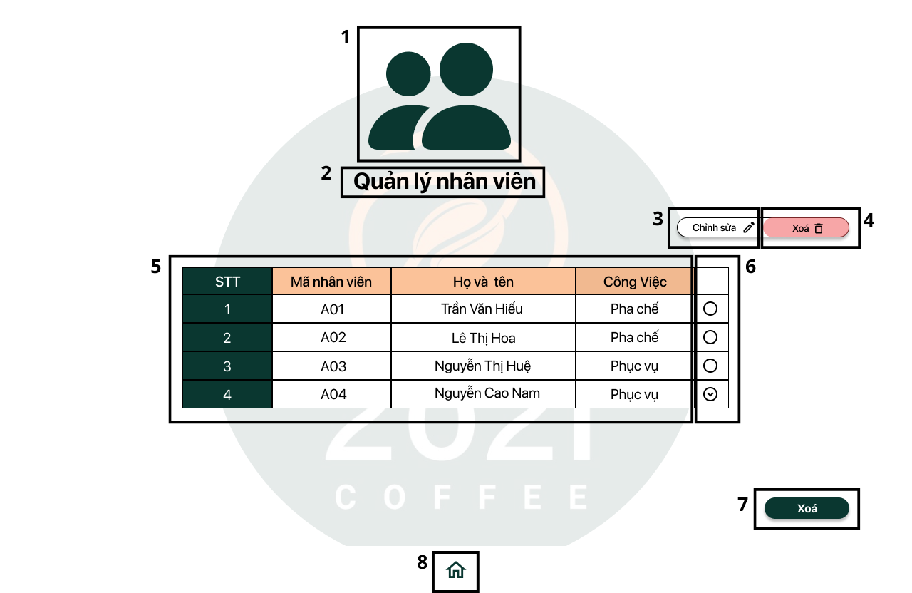

Hình 3.2.1.4. FSD-Màn hình Quản lý nhân viên-Xóa

|  |  |  |  |
| --- | --- | --- | --- |
| **NOTE** | **TYPE** | **MÔ TẢ** | **NOTE** |
| 1 | Icon | Hiển thị như trên hình |  |
| 2 | Text | Hiển thị cứng **“Quản lý nhân viên”** như trên hình |  |
| 3 | Button | Hiển thị cứng **“Chỉnh sửa”** như trên hình  - Sự kiện: Khi nhấn nút này, hệ thống chuyển sang chức năng chỉnh sửa nhân viên |  |
| 4 | Button | Hiển thị cứng **“Xóa”** như trên màn hình  - Sự kiện: Khi nhấn nút này, màn hình sẽ hiển thị checkbox để chọn đối tượng muốn xóa |  |
| 5 | Table | Hiển thị cứng **“STT”**, **“Mã nhân viên”**, **“Họ và tên”**, **“Công Việc”** như trên hình |  |
| 6 | Check box | Hiển thị checkbox  - Sự kiện: Click vào ô muốn chọn để xóa nhân viên |  |
| 7 | Button | Hiển thị cứng **“Xóa”** như trên màn hình  - Sự kiện: Khi nhấn nút này, nhân viên được chọn được xóa khỏi database |  |
| 8 | Button | Hiển thị cứng button như trên màn hình  - Sự kiện: Khi nhấn vào nút này, màn hình quay lại màn hình chính |  |

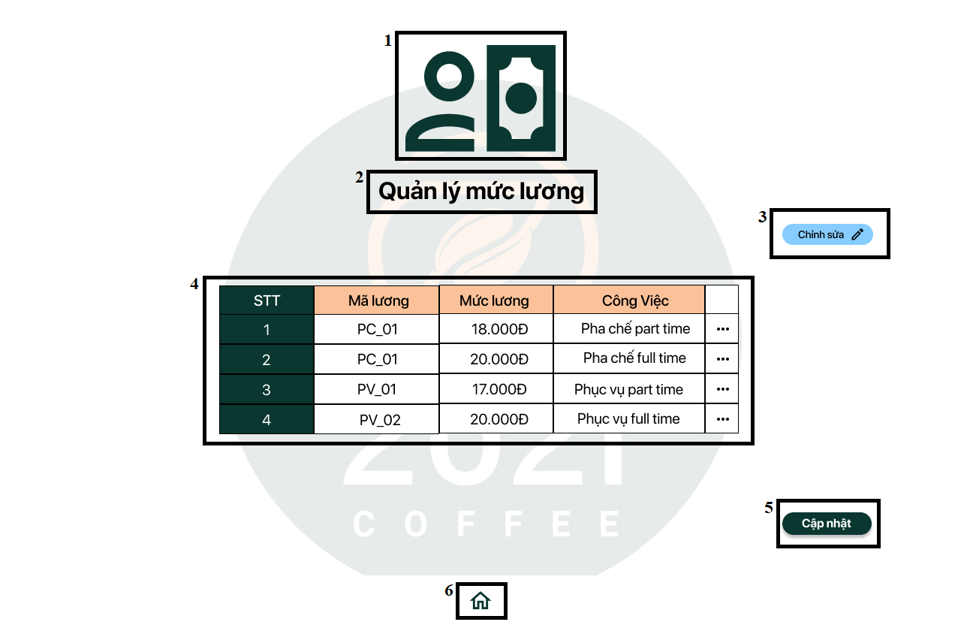

Hình 3.2.1.5. FSD-Màn hình Quản lý mức lương

|  |  |  |  |
| --- | --- | --- | --- |
| NO | TYPE | MÔ TẢ | NOTE |
| 1 | Icon | Hiển thị cứng hình ảnh như màn hình |  |
| 2 | Text | Hiển thị cứng **“Quản lý mức lương”** |  |
| 3 | Button | Hiển thị cứng “**Chỉnh sửa”** như màn hình  - Sự kiện: Khi nhấn nút này, thì tính năng chọn **“...”**  sẽ bật để chỉnh sửa |  |
| 4 | Table | Hiển thị cứng **“STT”**,**“Mã lương”**, **“Mức lương”**, **“Công việc”** như trên màn hình |  |
| Input text | Hiển thị ô trống:  - Sự kiện: Bắt buộc nhập mã lương, mức lương và công việc |  |
| 5 | Button | Hiển thị cứng **“Cập nhật”** như trên màn hình  - Sự kiện: Khi nhấn nút này, các thông tin chỉnh sửa sẽ được hệ thống lưu lại và kết thúc chỉnh sửa |  |
| 6 | Button | Hiển thị cứng button như màn hình  - Sự kiện: Khi nhấn vào thì sẽ quay lại màn hình chính |  |

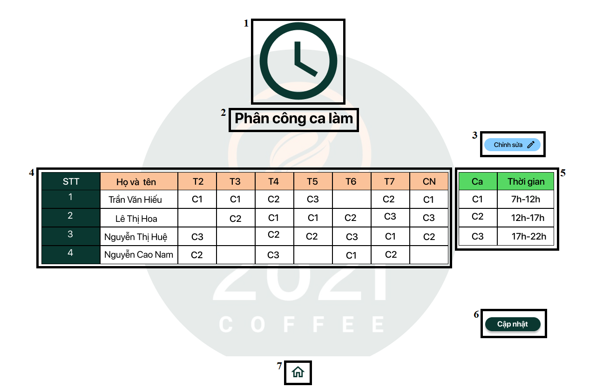

Hình 3.2.1.6. FSD-Màn hình Phân công ca làm

|  |  |  |  |
| --- | --- | --- | --- |
| **NO** | **TYPE** | **MÔ TẢ** | **NOTE** |
| 1 | Icon | Hiển thị cứng hình ảnh như màn hình |  |
| 2 | Text | Hiển thị cứng **“Phân công ca làm”** |  |
| 3 | Button | Hiển thị cứng “**Chỉnh sửa”** như màn hình  - Sự kiện: Khi nhấn vào nút này, sẽ được phép chỉnh sửa thông tin trong bảng (4) và (5) |  |
| 4 | Table | Hiển thị cứng **“STT”**,**“Họ và tên”**, **“T2”**, **“T3”**, **“T4”**, **“T5”**, **“T6”**, **“T7”**, **“CN”** như trên hình |  |
| Input text | Hiển thị ô trống:  - Sự kiện:  +) Bắt buộc nhập ca làm việc.  +) Chỉ được nhập các kí tự như đã được quy định ở cột **“Ca”** trong bảng (4). |  |
| 5 | Table | Hiển thị cứng **“Ca”**, **“Thời Gian”** |  |
| Input text | Hiển thị ô trống  - Sự kiện: Bắt buộc nhập thời gian làm việc |  |
| 6 | Button | Hiển thị cứng **“Cập nhật”** như trên màn hình  - Sự kiện: Khi nhấn nút này, các thông tin chỉnh sửa sẽ được hệ thống lưu lại và kết thúc chỉnh sửa. |  |
| 7 | Button | Hiển thị cứng button như màn hình  - Sự kiện: Khi nhấn vào thì sẽ quay lại màn hình chính. |  |

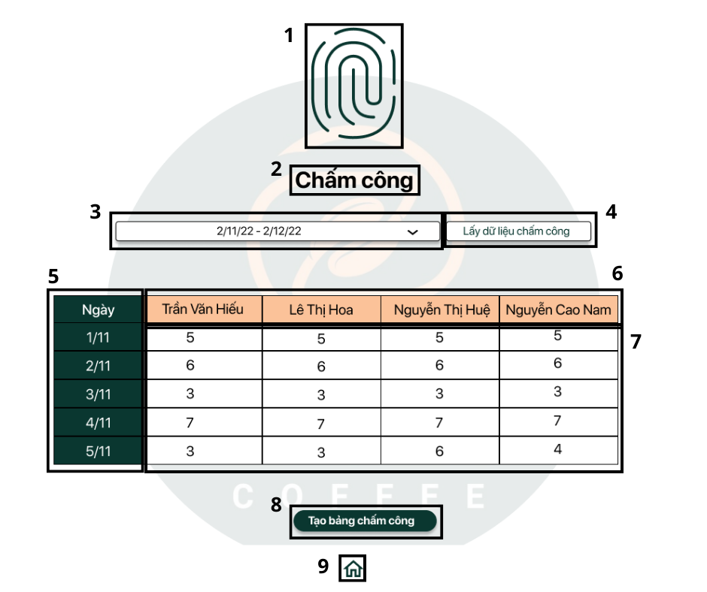

Hình 3.2.1.7. FSD-Màn hình Chấm công

|  |  |  |  |
| --- | --- | --- | --- |
| **NO** | **TYPE** | **MÔ TẢ** | **NOTE** |
| 1 | Icon | Hiển thị cứng như hình trên |  |
| 2 | Text | Hiển thị cứng **“Chấm công”** |  |
| 3 | Datepicker | Hiển thị ngày người dùng chọn  - Sự kiện: Khi nhấn vào ô này, người dùng được phép chọn ngày đầu và ngày cuối của dữ liệu chấm công được hệ thống trả về. |  |
| 4 | Button | Hiển thị cứng **“Lấy dữ liệu chấm công”**  **-** Sự kiện: Khi click vào thì Hệ thống trả về dữ liệu chấm công từ máy chấm công trong khoảng thời gian đã chọn ở vùng (3) |  |
| 5 | Table | Hiển thị lần lượt từ trên xuống dưới các ngày trong khoảng thời gian đã chọn ở vùng (3) |  |
| 6 | Table | Hiển thị lần lượt từ trái sang phải họ và tên của nhân viên |  |
| 7 | Table | Hiển thị Giờ làm việc tương ứng của nhân viên theo ngày |  |
| 8 | Button | Hiển thị cứng **“Tạo bảng chấm công”**  - Sự kiện: Khi click vào, hệ thống xuất bảng chấm công ra file excel |  |
| 9 | Button | Hiển thị cứng button như màn hình  - Sự kiện: Khi click vào thì sẽ quay lại màn hình chính |  |

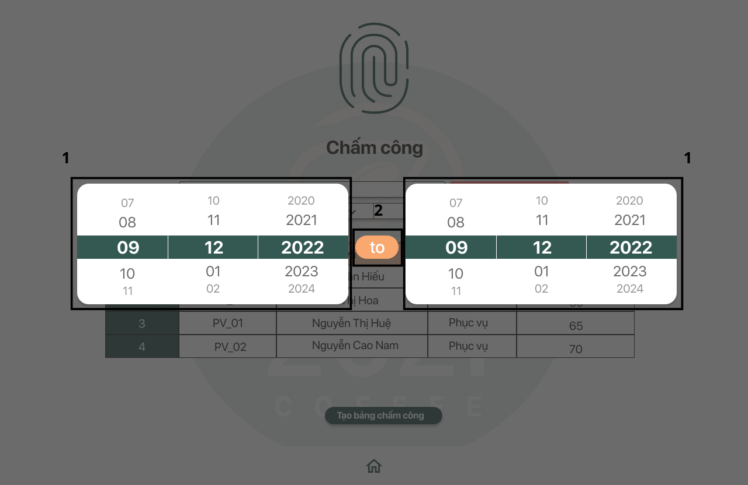

Hình 3.2.1.8. FSD-Màn hình Chấm công-Chọn ngày

|  |  |  |  |
| --- | --- | --- | --- |
| **NO** | **TYPE** | **MÔ TẢ** | **NOTE** |
| 1 | Datepicker | Cho phép người dùng chọn ngày bắt đầu và ngày kết thúc của dữ liệu trả về.  - Sự kiện: lăn chuột hoặc nhập để chọn ngày |  |
| 2 | Text | Hiển thị cứng **“to”** |  |

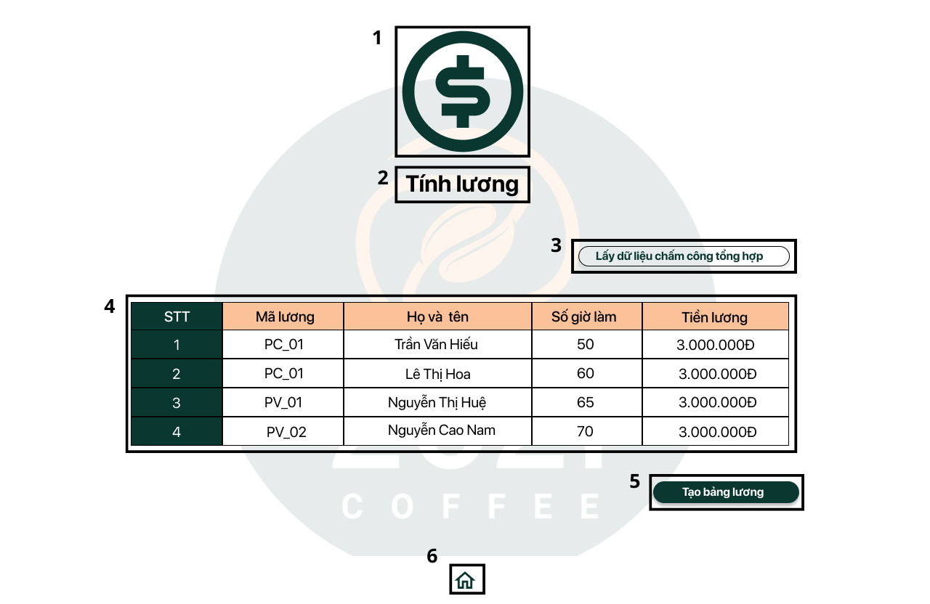

Hình 3.2.1.9. FSD-Màn hình Tính lương

|  |  |  |  |
| --- | --- | --- | --- |
| **NO** | **TYPE** | **MÔ TẢ** | **NOTE** |
| 1 | Icon | Hiển thị cứng như hình trên |  |
| 2 | Text | Hiển thị cứng **“Tính lương”** |  |
| 3 | Button | Hiển thị cứng **“Lấy dữ liệu chấm công tổng hợp”**  - Sự kiện: Khi click vào button này, hệ thống trả về tổng giờ làm của từng nhân viên trong bảng chấm công và tính lương. |  |
| 4 | Table | Hiển thị cứng **“STT”**, **“Mã lương”, “Họ và tên”**, **“Số giờ làm”**, **“Tiền lương”** như hình |  |
| 5 | Button | Hiển thị cứng **“Tạo bảng lương”**  - Sự kiện: Khi click vào, hệ thống xuất bảng chấm công ra file excel |  |
| 6 | Button | Hiển thị cứng button như màn hình  - Sự kiện: Khi click vào thì sẽ quay lại màn hình chính |  |

* + 1. **Thiết kế FSD cho máy quét vân tay**

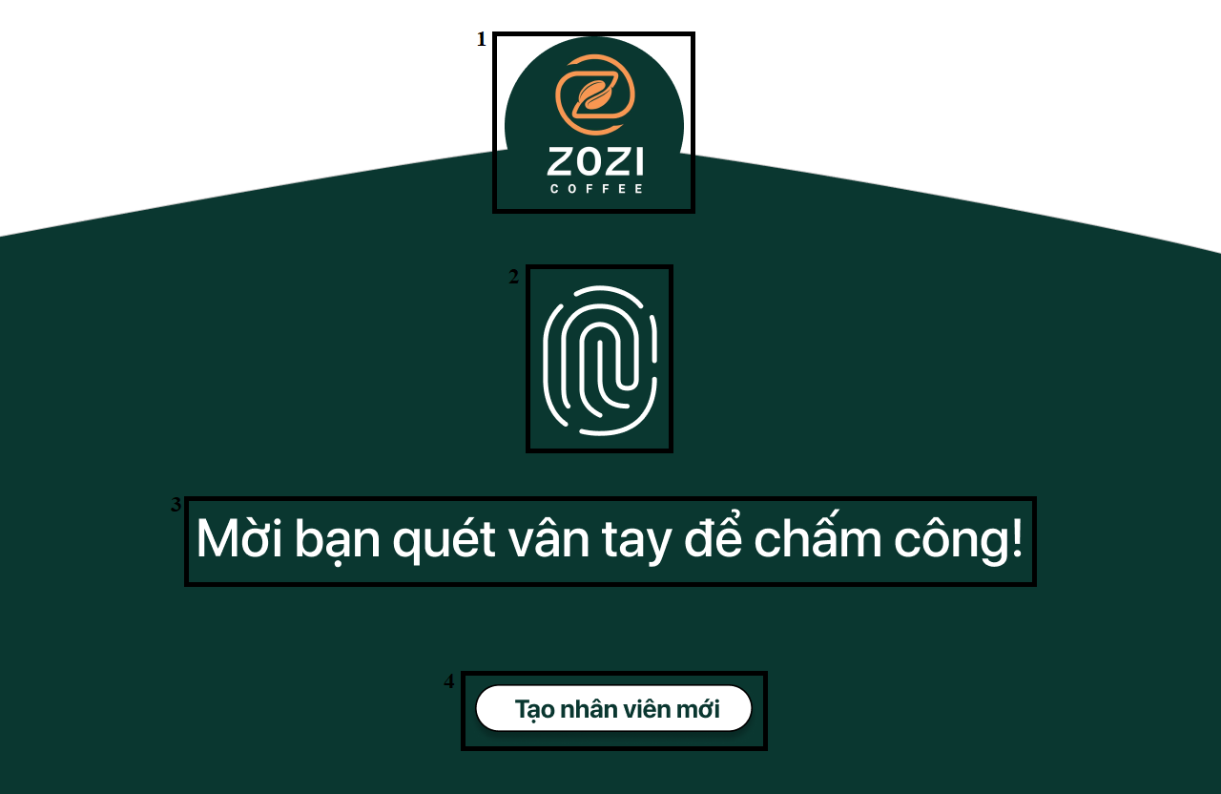

Hình 3.2.2.1. FSD-Màn hình chính máy quét vân tay

|  |  |  |  |
| --- | --- | --- | --- |
| **NO** | **TYPE** | **MÔ TẢ** | **NOTE** |
| 1 | Logo | Hiển thị cứng logo quán cà phê Zozi như trên màn hình |  |
| 2 | Icon | Hiển thị cứng hiển thị cứng hình ảnh như trên màn hình |  |
| 3 | Text | Hiển thị cứng “**Mời bạn quét vân tay để chấm công”** như màn hình |  |
| 4 | Button | Hiển thị cứng **“Tạo nhân viên mới”** như trên màn hình   * Sự kiện: Khi nhấn nút này, sẽ xuất hiện màn hình tạo nhân viên mới |  |

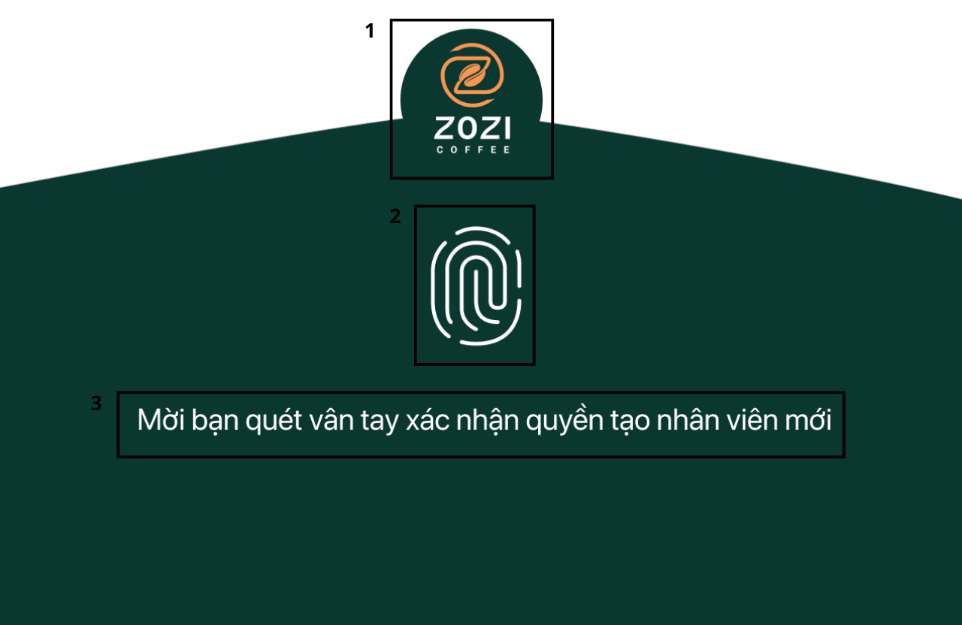

Hình 3.2.2.2. FSD-Màn hình xác nhận vai trò quản lý

|  |  |  |  |
| --- | --- | --- | --- |
| **NO** | **TYPE** | **MÔ TẢ** | **NOTE** |
| 1 | Logo | Hiển thị cứng logo quán cà phê Zozi như trên hình |  |
| 2 | Icon | Hiển thị cứng icon vân tay như trên hình |  |
| 3 | Text | Hiển thị cứng **“Mời bạn quét vân tay xác nhận quyền tạo nhân viên mới”** |  |

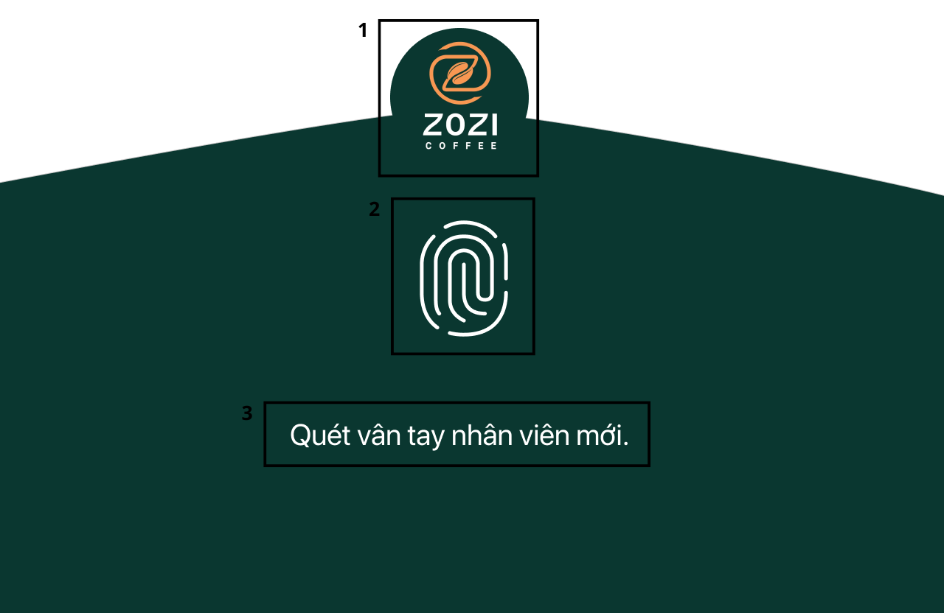

Hình 3.2.2.3. FSD-Màn hình lấy vân tay mới

|  |  |  |  |
| --- | --- | --- | --- |
| **NO** | **TYPE** | **MÔ TẢ** | **NOTE** |
| 1 | Logo | Hiển thị cứng logo quán cà phê Zozi như trên hình |  |
| 2 | Icon | Hiển thị cứng icon vân tay như trên hình |  |
| 3 | Text | Hiển thị cứng **“Quét vân tay nhân viên mới.”** |  |

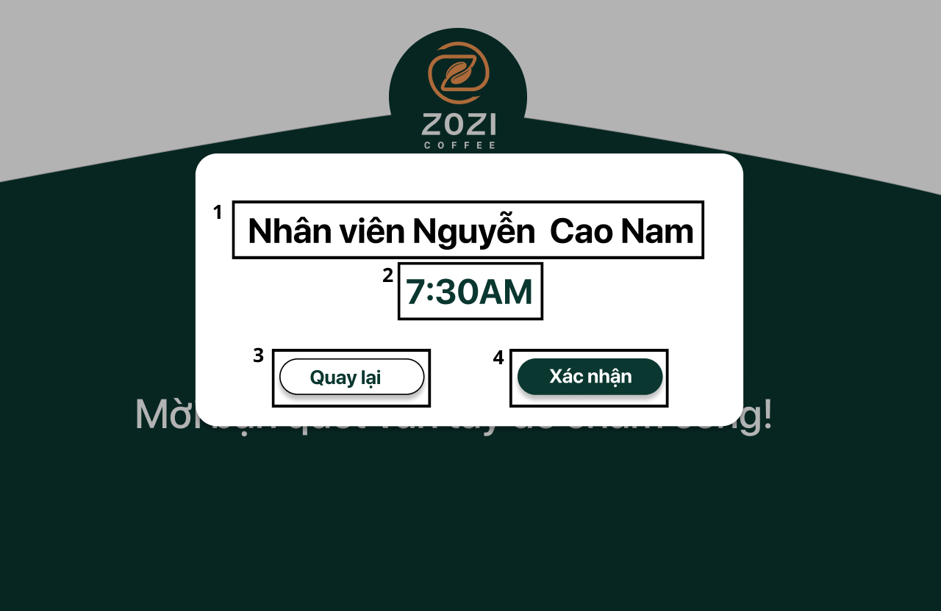

Hình 3.2.2.4. FSD-Màn hình ghi nhân ca làm việc

|  |  |  |  |
| --- | --- | --- | --- |
| **NO** | **TYPE** | **MÔ TẢ** | **NOTE** |
| 1 | Text | Hiển thị cứng **“Nhân viên”** + tên nhân viên |  |
| 2 | Text | Hiển thị thời điểm chấm công |  |
| 3 | Button | Hiển thị cứng **“Quay lại”**  - Sự kiện: Khi click vào button, thì màn hình quay trở về **“Mời bạn quét vân tay để chấm công!”** |  |
| 4 | Button | Hiển thị cứng **“Xác nhận”**  - Sự kiện:  Khi click vào button, thì màn hình chuyển sang **“Chấm công thành công !!!”** |  |

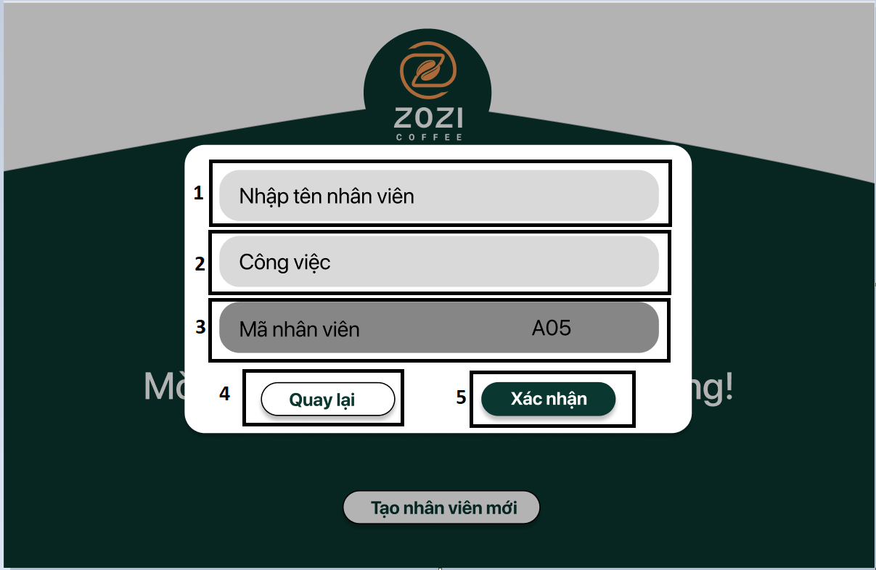

Hình 3.2.2.5. FSD-Màn hình Thêm nhân viên mới

|  |  |  |  |
| --- | --- | --- | --- |
| **NO** | **TYPE** | **MÔ TẢ** | **NOTE** |
| 1 | Input  Text | Hiển thị  ô trống như hình trên  -Sự kiện : nhập tên nhân viên |  |
| 2 | Input  text | Hiển thị ô trống như hình trên  -Sự kiện : nhập công việc của nhân viên |  |
| 3 | Text | Hiển thị mã nhân viên như hình trên  -Sự kiện: mã nhân viên được tạo tự động. |  |
| 4 | Button | Hiển thị cứng “**Quay lại**” như hình trên   -Sự kiện: khi click vào button thì màn hình quay trở về “Mời bạn quét vân tay để chấm công”. |  |
| 5 | Button | Hiển thị cứng “ **Xác nhận**” như hình trên   -Sự kiện: khi click vào button thì màn hình sẽ tiếp tục điều hướng đến thông báo xác nhận lại nhân viên. |  |

**HẾT**